温湿度采集器产品说明书

# 产品概述

温湿度采集器主要应用于农业大棚生产场景，实时采集环境温度、湿度数据。同时可应对温度、湿度有采集要求的生产场所，例如田间耕作、仓储、园区、公共环境等。

产品采用乐鑫ESP32低功耗处理芯片、专用通信模块，通过4G/5G无线通信网络通讯；贴片式物联网SIM与电路一体集成；一体成型、便携安装拆装无忧；太阳能供电长期稳定；数字信号输出采集精准；体积轻巧开箱即用；云端数据存储安全可靠；APP和云平台随时查看数据、数据变化趋势图形化呈现。

# **产品外观尺寸**

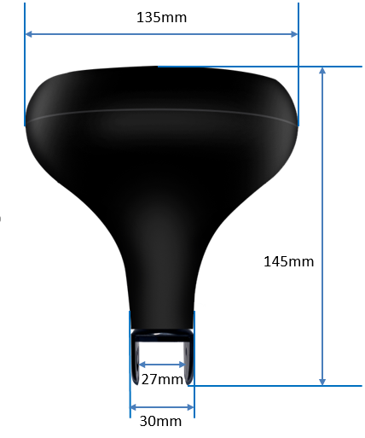

# **产品功能参数**

|  |  |
| --- | --- |
| 产品型号 | YFKJ-CJ-CGQ2 |
| 供电方式 | 太阳能+锂电池供电 |
| 太阳能发电功率0.8W |
| 锂电池3.7V/2000ma |
| 工作环境温度 | -40℃-85℃ |
| 采集精度与量程 | 相对湿度 精度：25℃(±5%RH) 量程：5-95%RH |
| 温度 精度：25℃(±2℃) 量程：-20℃-60℃ |
| 长期稳定性 | 相对湿度:<±0.5（%RH/年） |
| 温度:<±0.5（℃/年） |
| 相应时间 | 相对湿度:<6S |
| 温度:<10S |
| 数据上报频率 | 默认5分钟（可调） |
| 安装方式 | 壁挂支架安装或不锈钢管直插安装 |

# **系统框图**

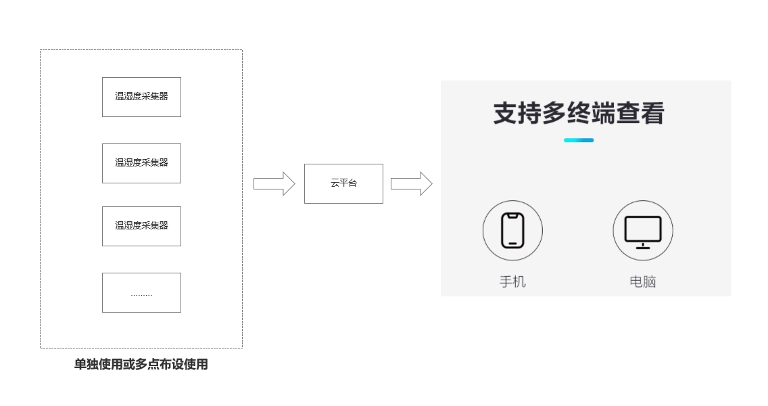

# **关键字建议**

|  |
| --- |
| 搜索关键字 |
| 温湿度采集器、温湿度采集仪、4G温湿度采集器、大棚温湿度采集器、一体式温湿度采集器、室内温湿度采集器、无线温湿度采集器、太阳能温湿度采集器、物联网温湿度采集器、温湿度远程监测仪、大棚专业温湿度采集器、低功耗温湿度采集器、温湿度采集主机、环境温湿度采集器、4G太阳能温湿度采集器、智能温室无线温湿度采集器、远程温湿度监控、大棚温湿度监控、农业大棚温湿度监测、蔬菜大棚温湿度采集、温湿度自动采集器、4G温湿度自动采集仪 |